Отчет по лабораторной работе №4.

Дисциплина: архитектура компьютера.

Матюхин Павел Андреевич.

Содержание

# 1 Цель работы

Освоить процедуры оформления отчетов с помощью легковесного языка разметки Markdown.

# 2 Выполнение лабораторной работы

1. Перешел в каталог курса и обновил локальный репозиторий.

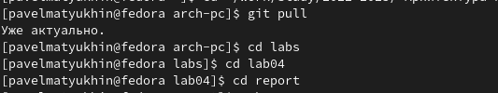

Рис. 1: *Каталог курса.*

1. Перешел в в катлог с шаблонjм отчета по лабораторной работе№4 и произвел компиляцию шаблона при помощи Makefile.

Рис. 2: Компиляция шаблона.

Рис. 2: *Компиляция шаблона.*

1. Удалил файлы report.pdf и report.docx при помощи команды make clean.

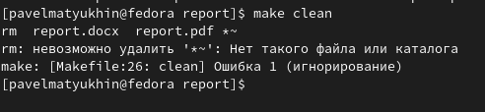

Рис. 3: *Удаление файлов.*

1. Открыл файл report.md в редакторе gedit.

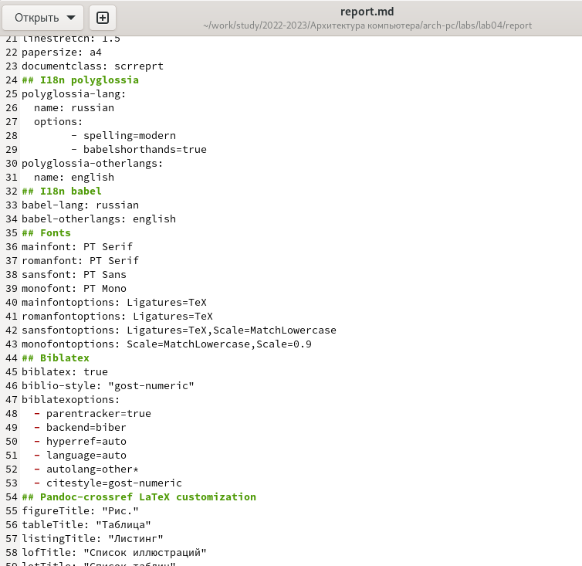

Рис. 4: *Шаблон.*

1. Ссылка на репозиторий https://github.com/Irgulbic/Irgulbic-study_2022-2023_arh-pc.git

# 3 Выполнение самостоятельной работы

# 4 Выводы

Освоил процедуры оформления отчетов с помощью легковесного языка разметки Markdown